- ОРГАНИЗАЦИЈА ШКОЛЕ

1.1.Материјално-технички услови

Пред почетак школске године, у августу 2013., извршено је санитарно-хигијенско уређење свих просторија у матичној школи и издвојеним одељењима за почетак школске 2013/2014. године.
Објекти за васпитно-образовни рад у матичној школи и издвојеним одељењима у целини су задовољили основне стандарде, опрему и просторне услове.

1.2. Кадровски услови

Кадровска структура је задовољила потребе школе, посебно када се ради о врсти и степену стручне спреме и реализацији образовно-васпитног програма и процеса рада. У току школске 2013/2014. године две наставнице користиле су породиљско боловање и обезбеђена је адекватна стручна замена. Запослени су показали добру мотивацију, инвентивност и одговорност у процесу рада, што је утицало на постизање позитивних резултата. Од почетка школске 2013/2014. године ангажована је наставница енглеског језика за рад у млађим разредима.
Посебно треба нагласити да је у непосредном раду са ученицима ангажован стручан кадар са одговарајућом врстом и степеном стручне спреме, као и то да су у непосредни рад са ученицима били укључени и волонтери дефектолози који су показали висок ниво професионалности и мотивисаности.

Табеларни преглед структуре запослених у школској 2013/2014. години
Н а з и в | Број радника | ПК | ВКВ | ССС | ВСС | ВС
Директор | 1 |  |  |  |  | 1
Психолог | 1 |  |  |  |  | 1
Логопед | 1 |  |  |  |  | 1
Дефектолог-реедукатор | 1 |  |  |  |  | 1
Дефектолог-наставник разр.наст. | 15 |  |  |  |  | 15
Наставник верске наставе | 0.30 |  |  |  |  | 0.30
Наставник грађанског васпитања | 0.15 |  |  |  |  | 0.15
Дефектолог-васпитач у продуженом боравку | 1 |  |  |  |  | 1
Наставник физичког васпитања | 1 |  |  |  |  | 1
Наставник енглеског језика | 0.50 |  |  |  |  | 0.50
Секретар | 1 |  |  |  |  | 1
Рачуноводствени радник | 1 |  |  |  |  | 1
Радник на одржавању хигијене | 2 | 2
Домар | 1 |  |  | 1
Укупно | 26,95 | 2 |  | 1 |  | 23,95

Разред/одељење | Разредни/одељењски старешина
I - II | Славица Петковић - дефектолог
III/1 | Арјета Батовац-дефектолог
III/2 | Слађана Живковић - дефектолог
IV/1 | Наташа Лепен - дефектолог
IV/2 | Ивана Анушић - дефектолог
V/1 | Жељка Ристић - дефектолог
VI/1 | Синиша Јовановић- дефектолог
VII/1 | Данијела Трзин- дефектолог
VII/2 | Биљана Митровић - дефектолог
VIII/1 | Светлана Десанчић
Мургаш (I, II, III, IV) | Јасмина Гајић - дефектолог
Мургаш (V, VII, VIII) | Мирјана Јовановић - дефектолог
Стублине (II, V, VII, VIII) | Марина Алексић - дефектолог
Барич (I, III , IV,VI) | Гордана Радишић - дефектолог
Дражевац (I, V ,VI, VIII) | Јелена Фаркаш - дефектолог
матична школа и издвојена комбинована одељења (I- IV) | Ивана Вучај – проф. енглеског језика
Матична школа (V, VI, VII, VIII), издвојена одељења Стублине и Мургаш | Зоран Радовић - проф.физичке културе
матична школа и издвојена одељења (I- VIII) | Весна Нинковић - наставник верске наставе
матична школа и издвојена одељења (I- VIII) | Радина Бабић – наставник грађанског васпитања
Васпитач у продуженом боравку | Верица Матић - дефектолог

НЕНАСТАВНИ КАДАР
- Предраг Дацковић – директор школе
- Драгана Бирта – секретар школе
- Биљана Стефановић – стручни сарадник психолог
- Дурковић Драгана - стручни сарадник логопед
- Марковић Љиљана - стручни сарадник дефектолог реедукатор психомоторике

АДМИНИСТАРТИВНО ОСОБЉЕ

- Невенка Ђокић – шеф рачуноводства

ПОМОЋНО ОСОБЉЕ

- Негован Васић – домар школе
- Гордана Ћирић – спремачица
- Ђука Миросављевић - спремачица

1.3. Бројно стање ученика
Бројно стање ученика и одељења на крају школске 2013/2014. године
Разред  /одељења | Матична  школа | Барич 1 комб. одељење | Стублине  1 комб. одељење | Дражевац  1 комб. одељење | Мургаш  2 комб. одељења | Укупно
I | 5 |  |  | 1 | 2 | 8
II | 7 |  | 1 |  | 1 | 9
III | 15 | 2 |  |  | 4 | 21
IV | 10 | 2 |  |  | 2 | 14
V | 9 |  | 3 | 2 | 3 | 17
VI | 6 | 2 |  | 1 |  | 9
VII | 10 |  | 1 |  | 2 | 13
VIII/1 | 8 |  | 1 | 1 | 1 | 11
Укупно | 70 | 6 | 6 | 5 | 15 | 102

Матичну школу је похађало 70 ученика, распоређених у 10 одељења, од првог до осмог разреда, а 5 издвојених одељења је похађао 32 ученика, што је укупно 102 ученика у 15 одељења (у Мургашу су ученици распоређени у два комбинована одељења млађих и старијих разреда).
На почетку школске 2013/2014. године уписано је 92 ученика. У току школске године уписано је још 10 ученика. На основу квантитативних података на почетку и на крају ове школске године број ученика се повећао за 10 у односу на број уписаних ученика на почетку школске 2013/2014. године.

1.4. Распоред рада школе
Током целе школске 2013/2014. године настава је одржавана у две смене, у првој од 8 часова, а у другој од 13 часова, док се у издвојеним одељењима настава одвијала у једној смени.

1.5. Стручни органи и тимови школе
У школској 2013/2014. години реализоване су активности стручних органа и тимова у складу са Годишњим планом рада школе:
- Наставничко веће
- Стручно веће за образовну област разредне наставе
- Одељенско веће млађих и старијих разреда
- Педагошки колегијум
- Стручни тим
- Стручни актив за школско развојно планирање
- Тим за заштиту ученика од насиља, злостављања и занемаривања
- Стручни актив за самовредновање и вредновање рада школе
- Стручни тим за инклузивно образовање
- Тим за маркетинг, промоцију и пројекте школе
- Стручни актив за развој школског програма
- Тим за стручно усавршавање

1.6. Секције
У току школске 2013/2014. године, у школи је био организован и реализован рад следећих секција:

1. Ритмичке секције
2. Ликовне секције
3. Техничке секције
4. Спортске секције
5. Секција домаће радиности и
6. Еколошке секције

- С Е П Т Е М Б А Р

Усептембру 2013. године одржан је пријем ученика и њихових родитеља у просторијама матичне школе.

У овом месецу реализоване су многобројне креативне активности кроз рад ученика и наставника у оквиру еколошке и ликовне секције. Ученици-чувари природе, подељени су у две групе,које чине ''еко-патроле'' и ''зелени''. Уведен је ''Еколошки дан'' - петак поводом 16.септембра-Дана заштите озонског омотача, док је поводом обележавања 21. Септембра, Светског дана мира, направљено ''еко-дрво'' на коме су излепљене еколошке поруке. Тема ''Улепшајмо свет бојама ''- цртање на тротоару кредама у боји поводом 22.септембра-Европског дана без аутомобила, реализована је у школском дворишту.

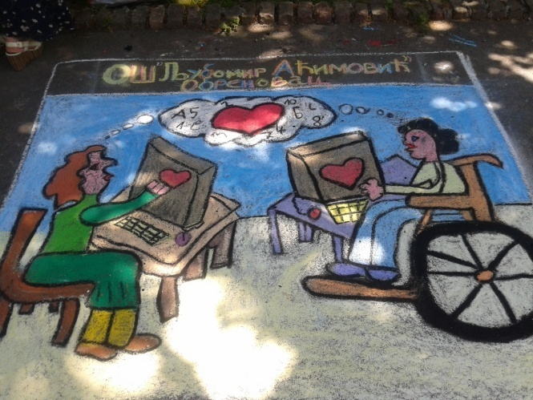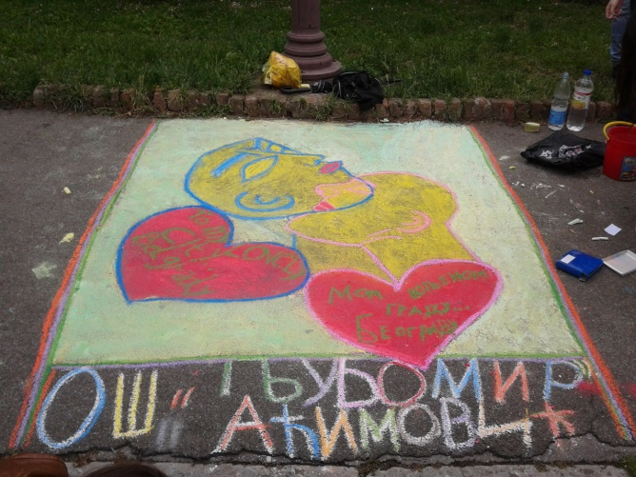
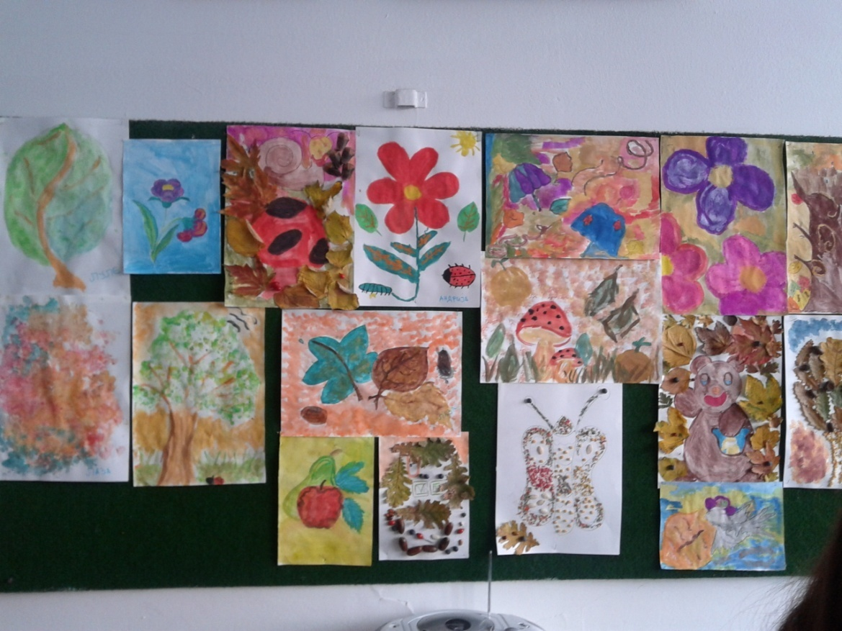
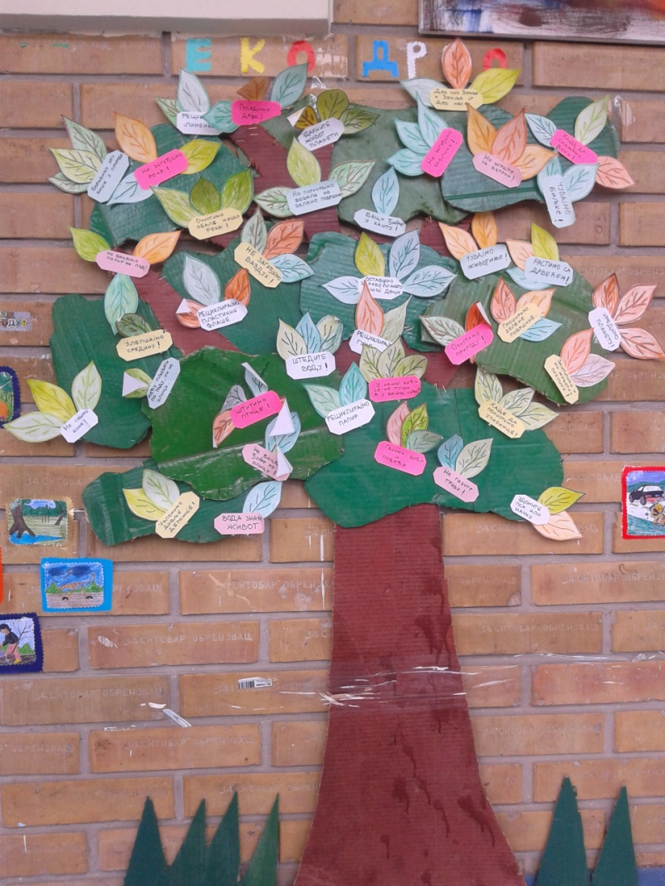

- О К Т О Б А Р

Обележавање Дечје недеље
Поводом ове манифестације у нашој школи су се свакодневно одвијале различите активности са ученицима и њиховим родитељима. Одржана је радионица са родитељима ученика „Слушајте, мама, тата, хоћу сестру или брата!“, одржана је ликовна радионица са темом „Моја породица“, заједничко учешће ученика и наставника у спортским играма у дворишту школе, музичка радионица „Децу не доносе роде“ и организовано гледање емисије „Време је за бебе“. Све активности су имале за циљ унапређење односа у породици, увиђање значаја подршке породице и развијање поштовања према породичним вредностима.

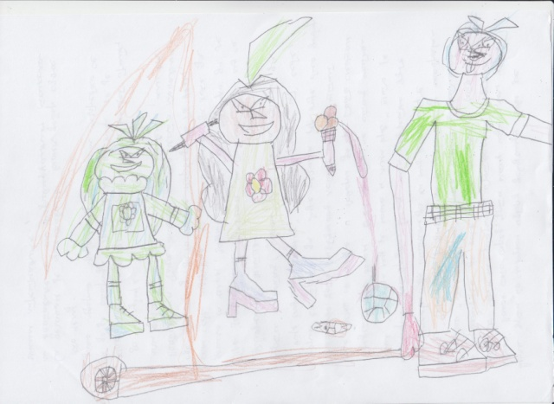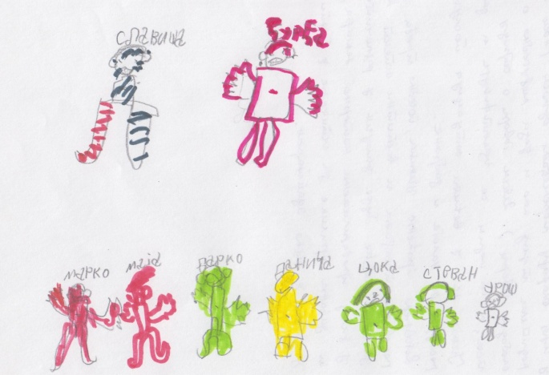

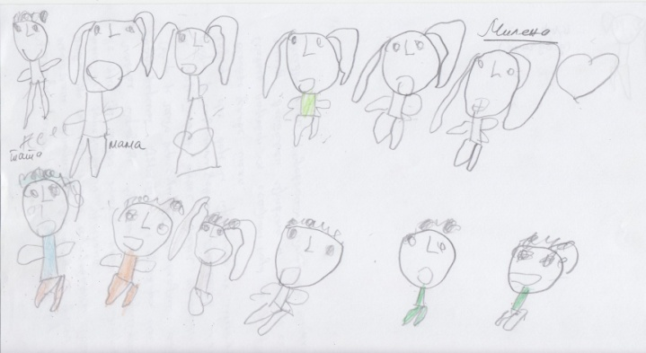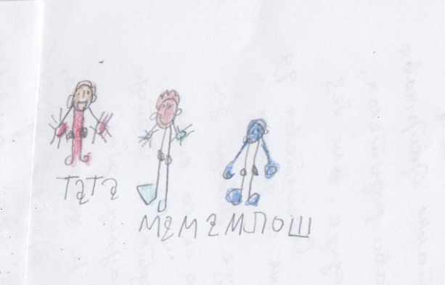

Стручно усавршавање

Наставници, стручни сарадници и директор школе су у периоду од 26.-28. октобра похађали семинар „Неуропсихолошка процена и реедукативни третман дискогнитивних и емоционалних сметњи у инклузивној настави“ чиме су значајно унапредили своје професионалне компетенце.
Поред похађања акредитованих семинара запослени у школи се континуирано стручно усавршавају кроз одржавање угледних часова, презентације материјала са семинара и других едукативних садржаја.

Стручна додатна подршка
Као и у претходним школским годинама и у овој је организовано пружање стручне додатне подршке деци у ученицима са сметњама у развоју који похађају редовну предшколску установу или основну, односно средњу школу. У складу са Стручним упутством Министарства, дефектолози наше школе пружају стручну подршку ученицима и њиховим породицама, наставницима и установама у које су интегрисани кроз непосредни рад са учеником, саветодавни рад, пружање помоћи у изради ИОП-а и сл.

- Н О В Е М Б А Р

Дан просветних радника
Овај дан обележен је дружењем наставника са ученицима и њиховим родитељима кроз заједничко учешће у радионици „Садимо зачинско биље у старој обући“. Радови су изложени у ходнику школе. Радионица је, поред едукативног и креативног карактера, имала за циљ развијање позитивне атмосфере, колективног духа, солидарности и узајамне сарадње.
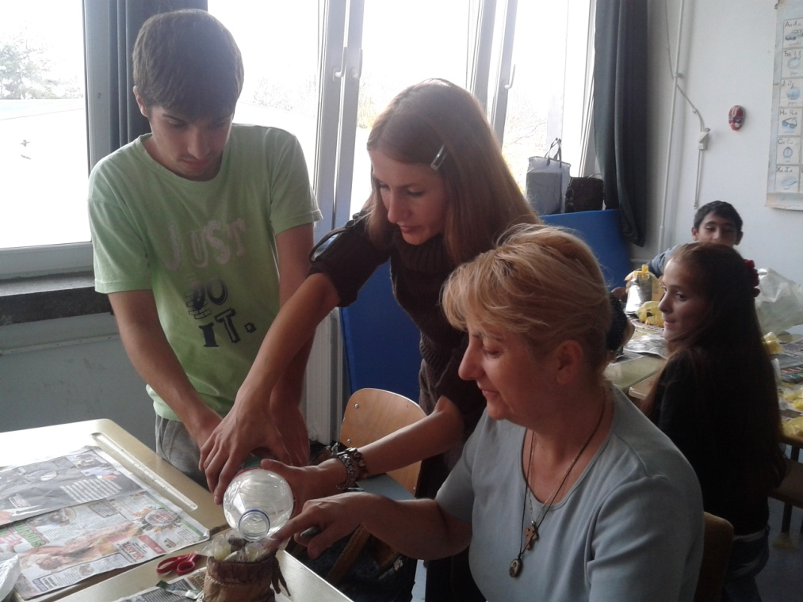
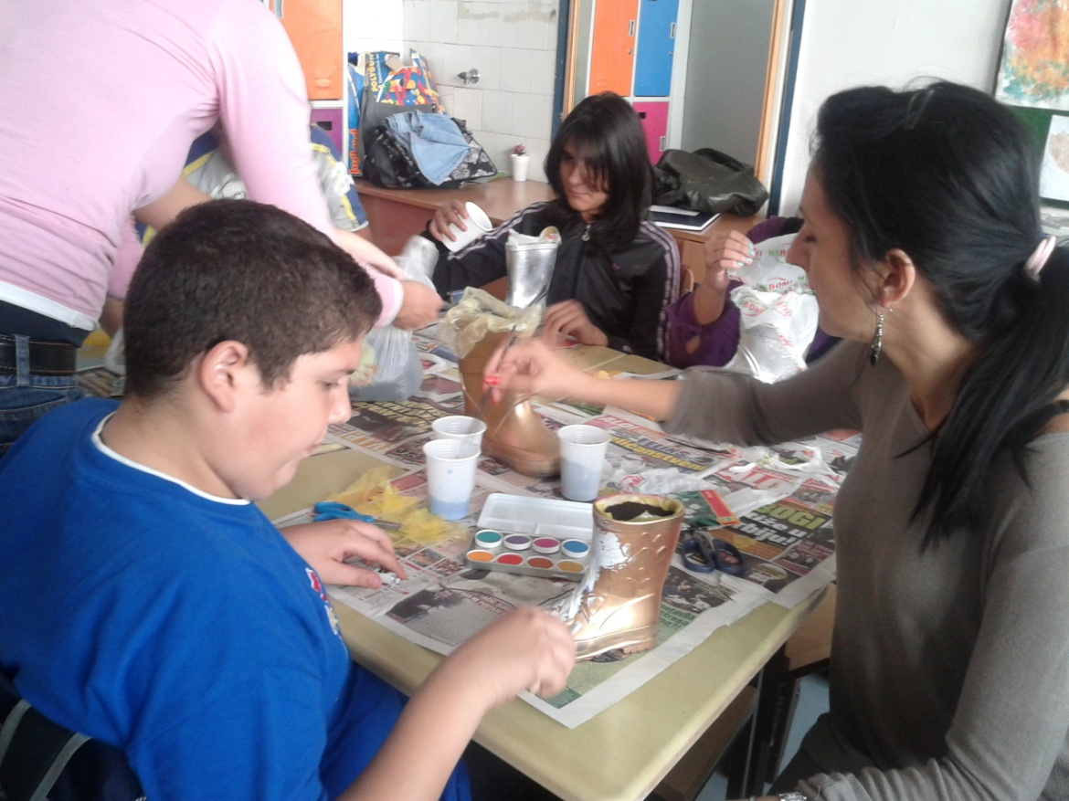

Промовишемо инклузију
Директор школе и стручни сарадници су посетили издвојена одељења у Мургашу који су још једном показали значај сарадње са осталим редовним школама и начин укључивања наших ученика у различите активности са ученицима редовних школа. Овог пута остварили су сарадњу са музичком школом из Уба који су ученике наше школе упознали са музичким инструментима, начином свирања на њима, а након тога учествовали су у ликовној радионици. Сарадња са овом школом биће настављена и у будуће, на обострано задовољство, како су директори обе школе истакли.
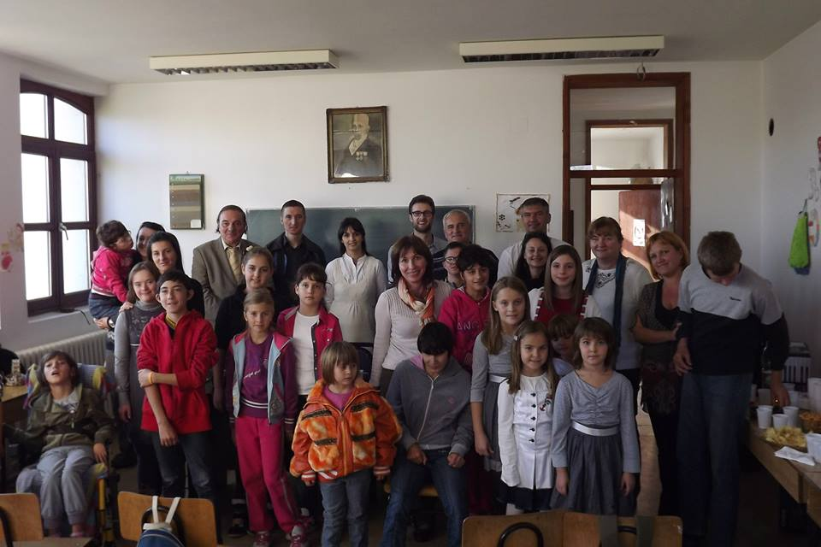

Међународни дан толеранције
Од 1996. године Организација Уједињених нација за образовање, науку и културу (УНЕСЦО) 16. Новембар широм света обележава као Дан толеранције. То је дан који нас подсећа на поштовање и уважавање другачијих од нас и подстиче на прихватање и разумевање. Ове вредности подједнако треба неговати како у породици, тако и у школи.
У овој школској години ученици старијих разреда су кроз радионицу „Живимо заједно“ писали поруке о својим и туђим правима, као и сопствено разумевање појма толеранције и различитости. Материјали са радионице били су изложени у ходнику школе. Радионицу су заједнички реализовале руководиоци ликовне и еколошке секције и Тима за заштиту ученика од насиља, злостављања и занемаривања.

- Д Е Ц Е М Б А Р

Актив стручних сарадника ГО Обреновац
Стручни сарадници наше школе су по други пут преузели руковођење Активом стручних сарадника ГО Обреновац. Поред разматрања стручних и професионалних питања, састанци Актива били су прилика за дружење и сарадњу и са другим представницима локалне заједнице са којима школе сарађују, као што су Центар за социјални рад и МУП Обреновац.
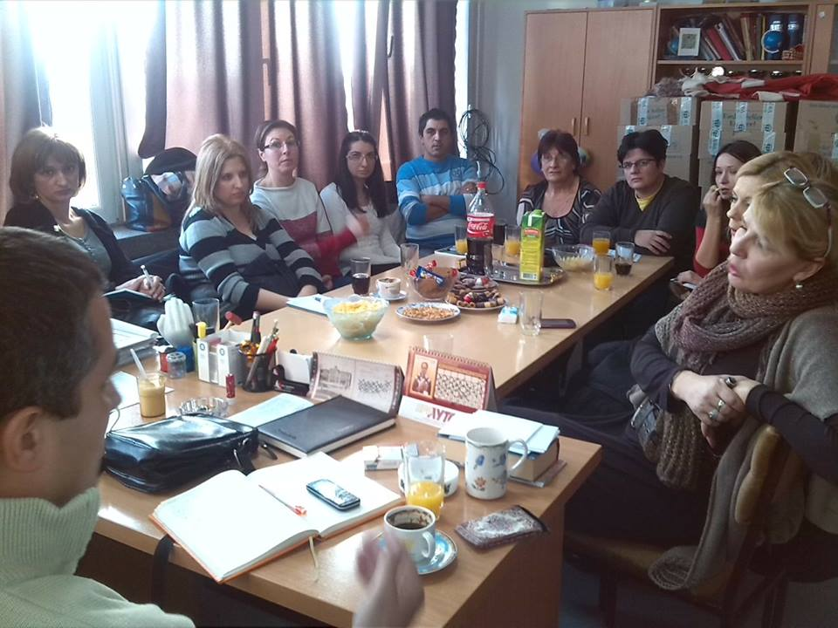

Радионице
У овом месецу одржане су многобројне активности кроз рад секција: „Наши весели контејнери“ заједничка радионица за родитеље и ученике са циљем подизања свести о рециклажи и очувању животне средине (еколошка, ликовна и техничка секција); Обележавање Дана људских права (еколошка и ликовна секција и психолог школе) и Међународног дана особа са инвалидитетом; Израда украса „Окитимо еко-јелку“ и новогодишњих честитки.
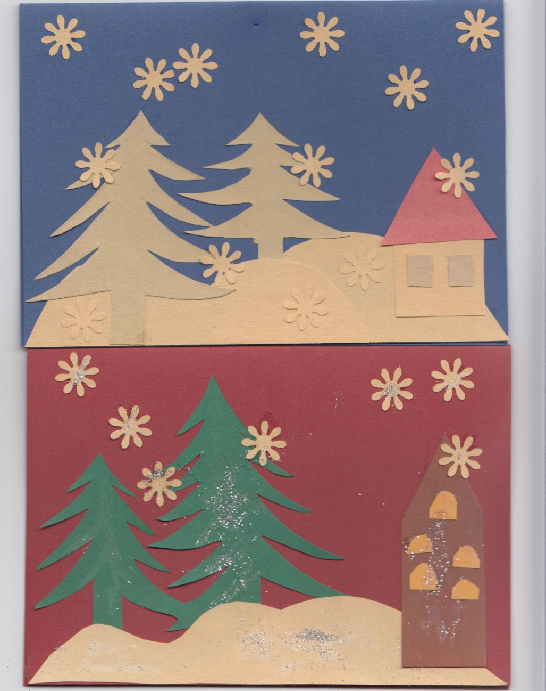

У сусрет празницима
На крају првог полугодишта низ активности било је посвећено припремама за обележавање новогодишњих празника. Ученицима су подељени новогодишњи пакетићи које је школа добила од донатора. Тим поводом, у просторијама школе, одржан је програм за посетиоце, родитеље и ученике, који је обухватао текст "Лепо понашање”, рецитал “Снешко Белић”, хорско извођење песмe „Кишобран за двоје” и ритмичку тачку “Miracle of love”.

- Ј А Н У А Р

Прослава школске славе Свети Сава
Поводом прославе школске славе Свети Сава одржан је кратак програм за посетиоце. Хорски део ритмичке секције извео је химну Светом Сави, а остали ученици су представили кратке рецитације. Домаћин славе, наставница Славица Петковић, и свештеник су посетиоцима пожелели добродошлицу, а након сечења колача, уследило је послужење и дружење.

- Ф Е Б Р У А Р
Посета школи за оштећене слухом и наглуве „Стефан Дечански“
Стручни сарадници и два наставника у фебруару су посетиле школу“Стефан Дечански“ из Београда у циљу стицања додатних знања неопходних у раду са ученицима оштећеног слуха. Након састанка на ком су размењене информације о потребама које наша школа има и начину сарадње две школе, М1 и М2 у оквиру ДИЛС програма, организован је обилазак школе и детаљније упознавање са методама реедукатора психомоторике, наставника енглеског језика и логопеда у раду са ученицима са оштећеним слухом. Посета је била веома корисна, азнање којесмо том приликом стекли, пртенели смо осталим колегама у школи.

- М А Р Т
Обележавање Међународног дана жена
Ученици су овом приликом заједно са својим разредним старешинама правили честитке и припремили кратак рецитал за маме. Ученици су,такође, обрадовали својим цртежима наставнице и друго женско особље у школи.
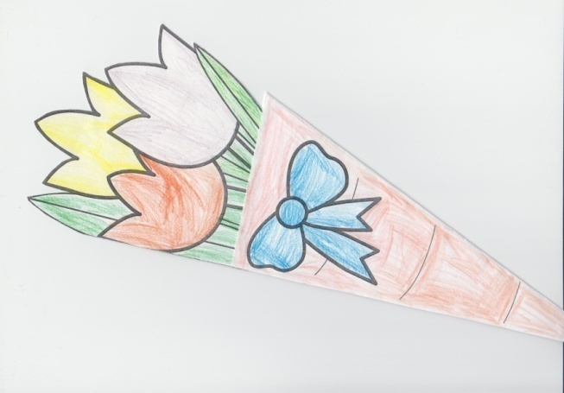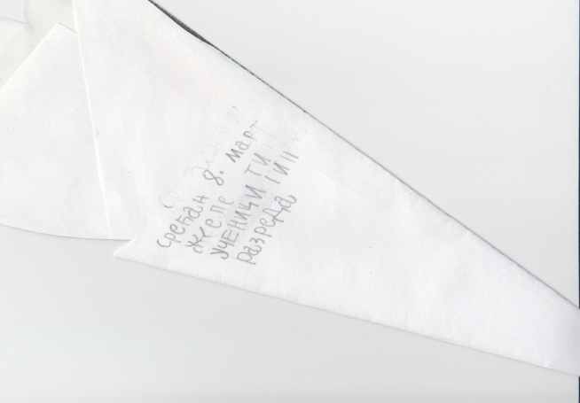

Посета Удружењу грађана „Мајке хендикепиране деце“ из Тузле
Директор школе и наставница Мирјана Јовановић посетили су представнике удружења „Мајке хендикепиране деце“ изТузле. Посета је имала за циљ размену искустава везаних за остваривање права и интеграцију особа са сметњама у развоју у локалну заједницу. Такође, једна од важних тема била и улога породице као значајног фактора у инклузији особа сасметњама у развоју и развијању осталих сервиса подршке овим особама.
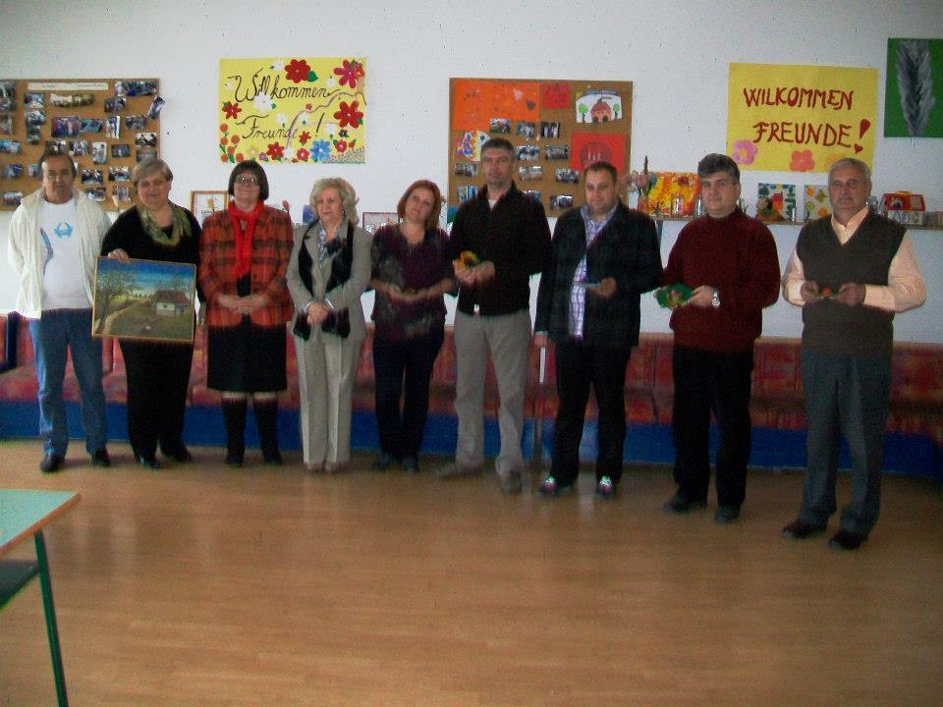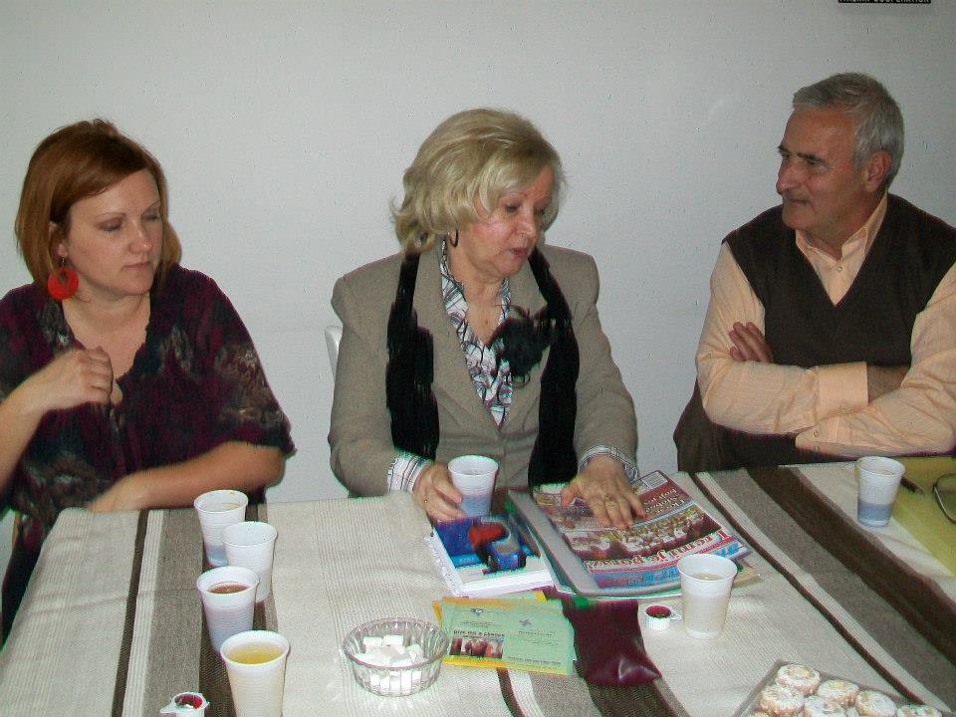

Прослава Дана школа
Програм поводом прославе Дана школе одвијао се у периоду од 17.- 21. марта. 17. марта свечано је отворена изложба ликовних радова ученика у простору галерије Дома културе у Обреновцу када смо добили награду за најбољу колаж технику. Отварање изложбе, као и остале активности поводом прославе Дана школе, било је медијски испраћено од стране локалне Маг телевизије.
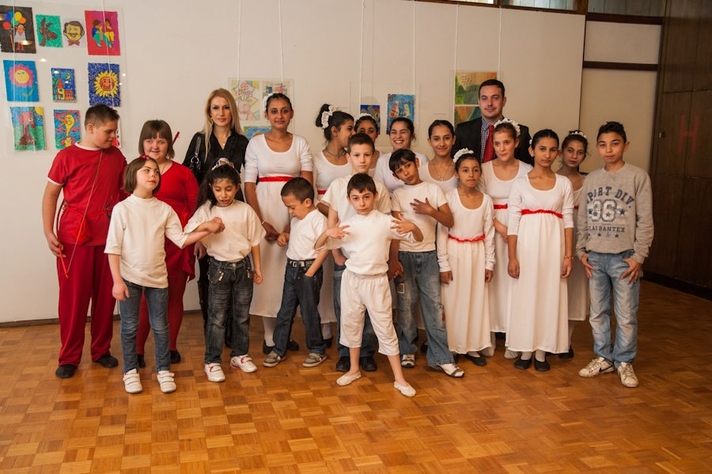
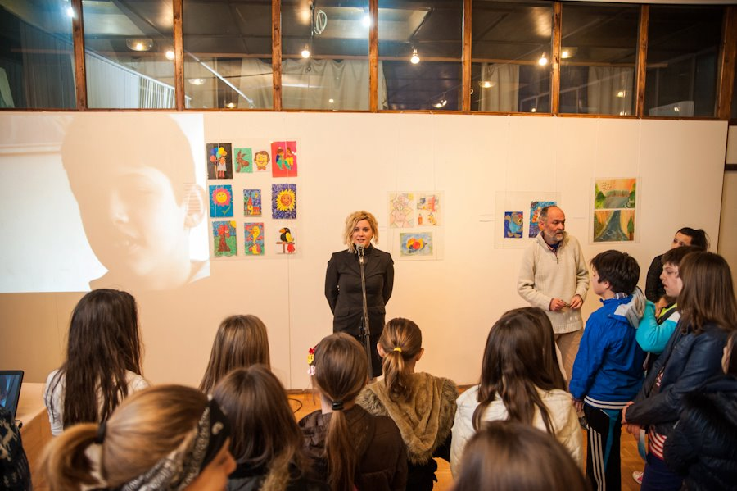

Школа је била отворена за све који су изразили интересовање да учествују у ликовним и другим радионицама са ученицима и наставницима. Централна манифестација одиграла се 21. марта у просторијама школе када је изведен кратак програм за посетиоце и послужење за госте. У суботу, 22. марта директор школе је организовао за запослене ручак, односно школску рођенданску прославу.
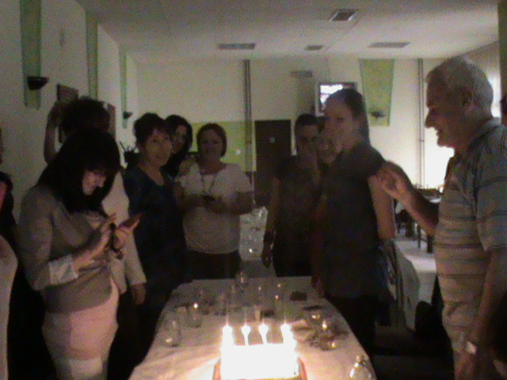

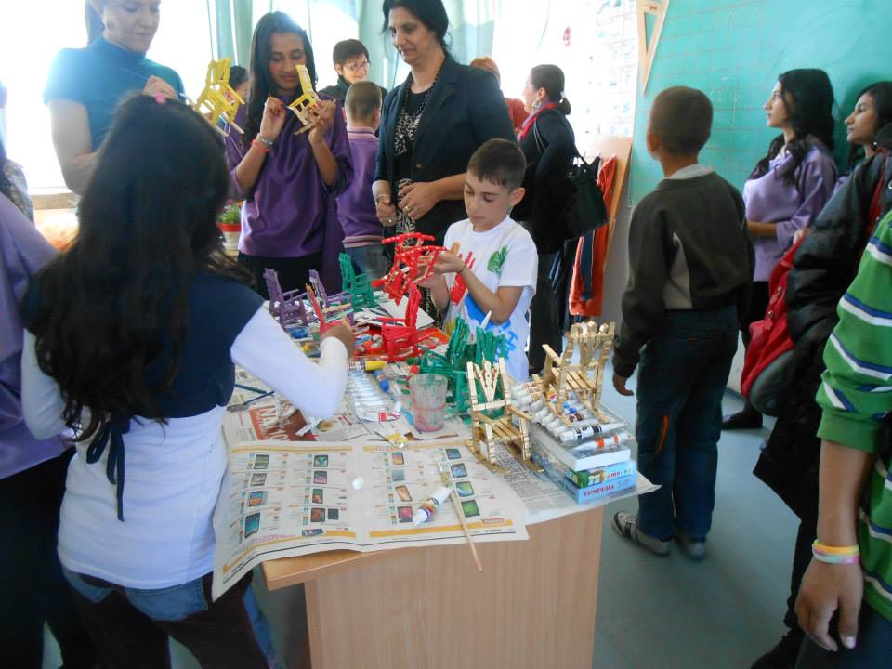
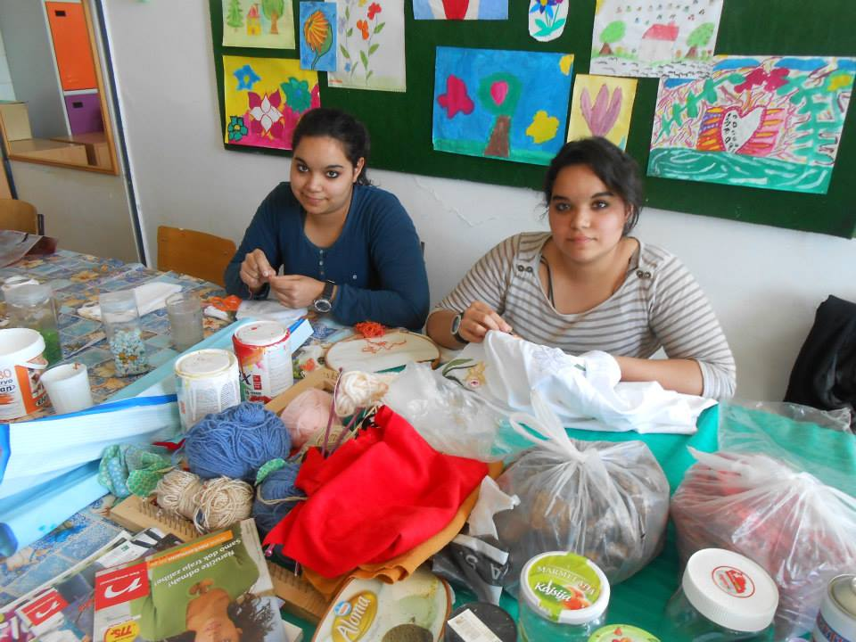

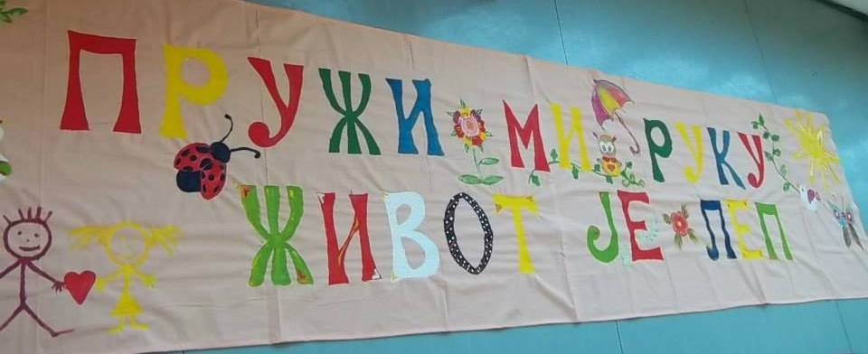

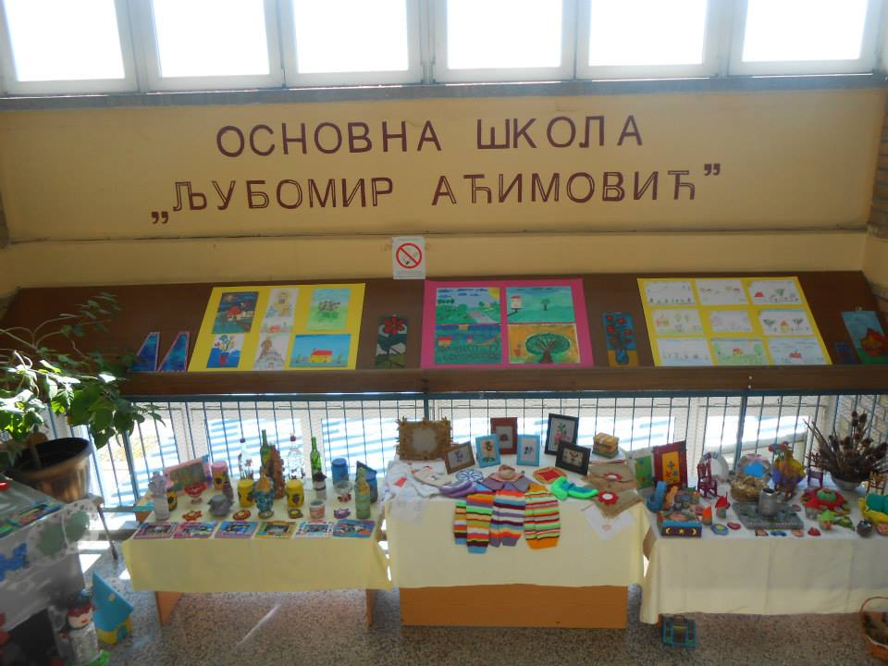

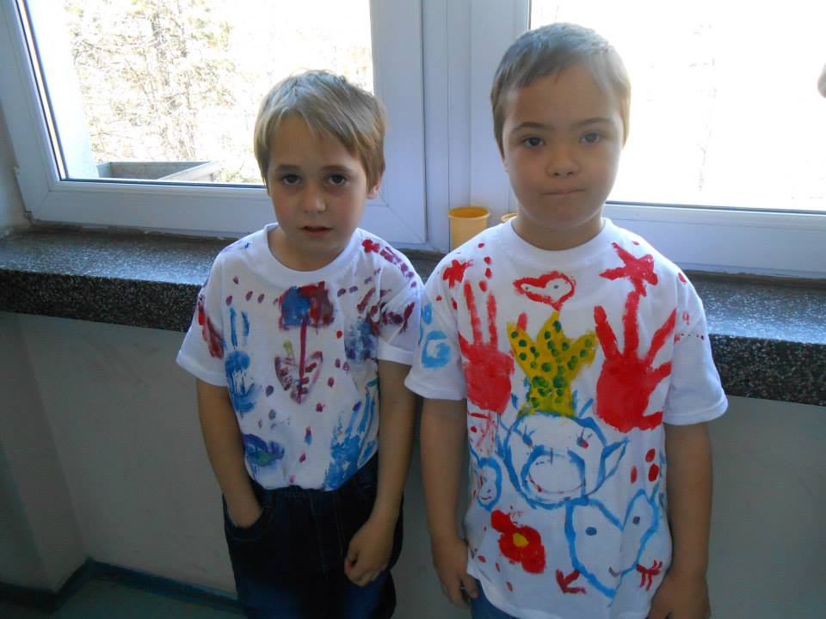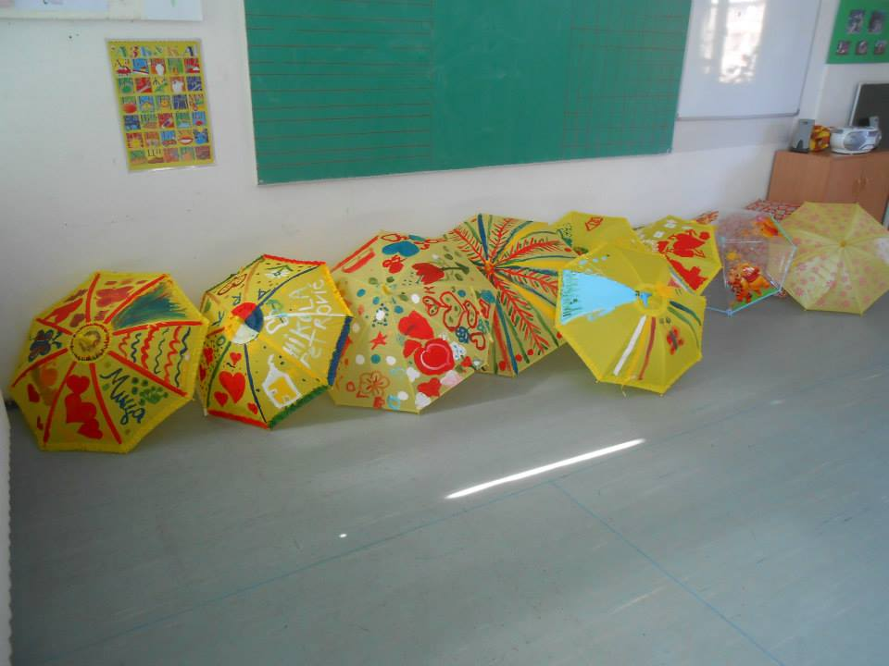

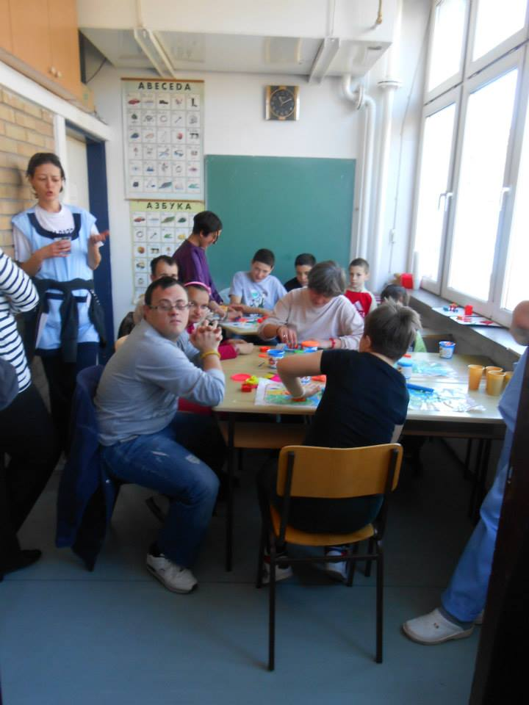
Поред ученика из ОШ „Јован Јовановић Змај“ са којима су наши ученици извели ритмичку тачку „Кишобран за двоје“, слављу и учешћу у радионицама придружили су се и корисници Дневног боравка за децу и младе ометене у менталном развоју из Обреновца.

- А П Р И Л

Сарадња са Школом за основно образовање одраслих
Чланови Стручног тима за инклузивно образовање одржали су стручно предавање за чланове Наставничког већа школе за основно образовање одраслих на тему израде, примене и евалуације индивидуалних образовних планова. Сарадња са овом школом отпочела је са припремама и увођењем у нау школу програма за основно образовање одраслих са сметњама у развоју.
Излет чувара природе
У оквиру еколошке секције ученици су поводом ''Светског дана здравља'' организовали акцију сакупљања лековитог биља и излет у природи на тему '''Природи с 'љубављу''.
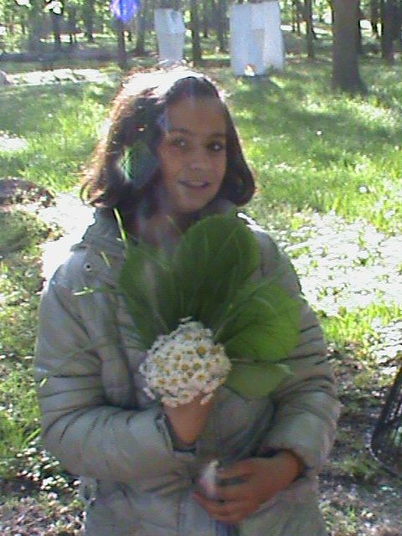

Посета ОШ „Антон Скала“
Директор, психолог и чланови тима за развој школског програма учествовали су на састанку поводом утврђивања модела предметне наставе у другом циклусу образовања (од петог до осмог разреда) и улоге дефектолога у школама за ученике са сметњама у развоју. Том приликом приказано је више модела школског програма. Представници наше школе су, такође, дали свој допринос.
Наступ у позоришту „ДушкоРадовић“
14. априла у оквиру манифестације „Вољеном граду” у позоришту Душко Радовић школа је узела учешће са ритмичком тачком “Miracle of love” и ритмичко-хорском тачком „Кишобран за двоје” са којом се и пласирала на завршну смотру планирану за 2. Јун 2014. год. која се услед мајских поплава није одржала.
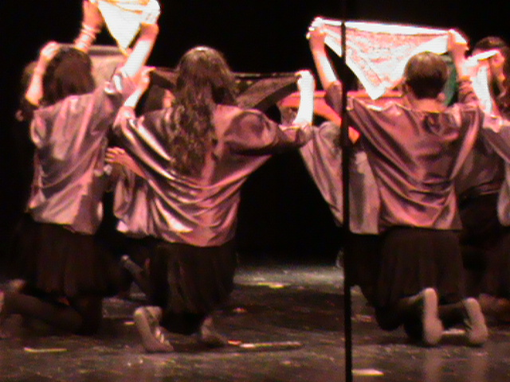
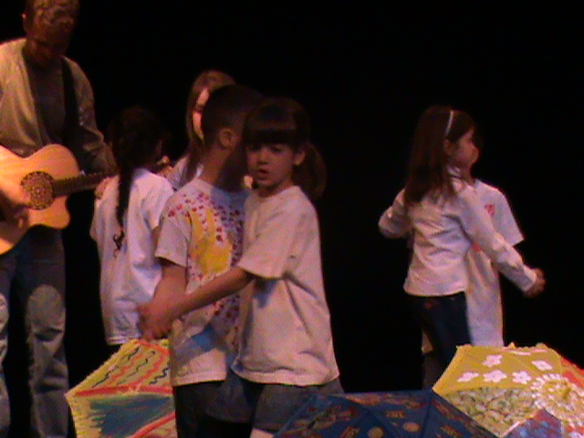

Здравствено-рекреативни опоравак ученика
У периоду од 17.4-23.4. 2014-те године реализован је здравствено – рекреативни опоравак у дечијим одмаралиштима на Букуљи под покровитељством Градске општине Обреновац. Рекреативном наставом обухваћено је 18 ученика, 3 пратиоца и 3 наставника-дефектолога из матичне школе и подручног одељења у Мургашу. Боравак на Букуљи имао је посебно значај за децу са сложеним сметњама у развоју у психофизичком, емоционалном, социјалном и едукативном смислу. Већина ученика се први пут одвојила од своје породице,чиме је направљен корак даље у настојању да се ова популација деце интегрише у средину која припада другачијем социјалном миљеу.Ученицима су били на располагању аниматор и рекреатор, који су,поред наставника,једни од идејних вођа у свакодневним активностима,које су имале за циљ да створе утисак групне кохезије кроз активно учешће у физичким,музичким,ликовним и другим активностима.Ученици су имали прилику да:примењују једноставне радње које захтевају фину моторику (облачење,скидање,везивање пертли,закопчавање дугмади и сл.); одржавају личну хигијену (прање руку и зуба,умивање,купање) уз подршку и под надзором; усвоје или примењују социо-културне обрасце понашања у ресторану одмаралишта или на јавном месту; да вешто изводе природне облике кретања кроз свакодневне шетње; примењују природне облике кретања у једноставнијим играма на терену или у парку; правилно изводе и препознају основне врсте вежби обликовања за време јутарње гимнастике; владају основном техником бацања и хватања лопте;да током вежбања,игре, и шетње пријатељски комуницирају и сарађују са вршњацима,уз подстицај и надзор наставника или пратиоца; да усвоје правила нових игара реализованих на полигону, у природи,дискотеци; развију самоконтролу и самодисциплину приликом поштовања правила игре; процењују и разликују позитивне и негативне ситуације; један од циљева је био и подстицање самосталног емоционалног израза и способности да опажајно-представно и опажајно-практично представе на појмовни план или путем цртежа,путем свакодневних ликовних радионица;дискриминација предмета некадашње употреба од савремених,приликом посете музеју;развијање одговорног односа према природи;разликовање и препознавање појаве и промене у природи;познавање и примена правила лепог понашања; У сврху реализације поменутих циљева,ученицима су организоване свакодневне шетње, посета етно-селу, музеју,Рисовачке пећине,цркве и ресторана ''Парк'',као и музички програм и свакодневне тематске вечери у дискотеци одмаралишта,где су се ученици дружили са ученицима других основних школа.

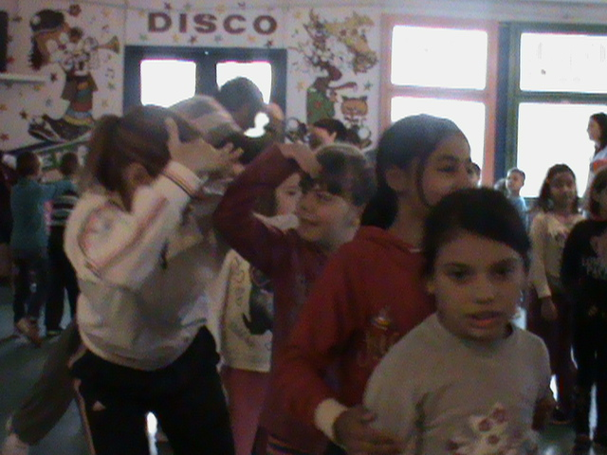

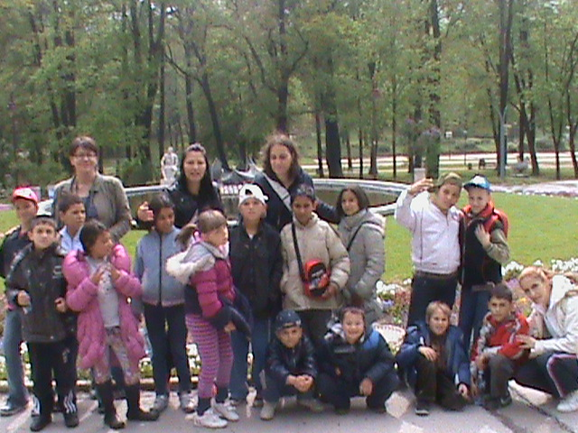

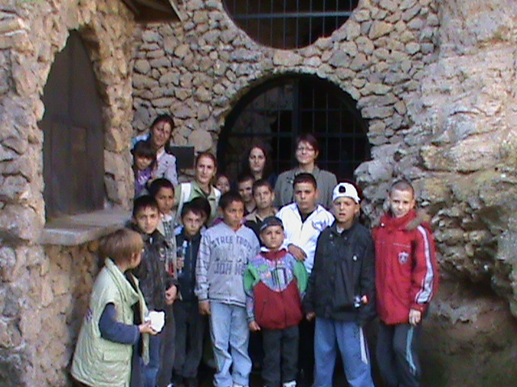
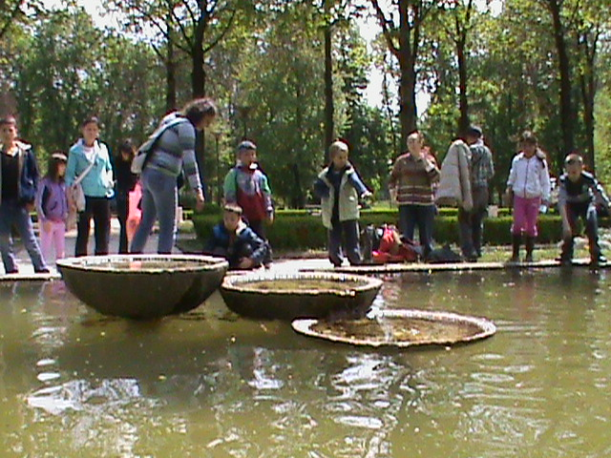

Обележавање ускршњих празника
Сваке школске године овај празник се у нашој школи са радошћу ишчекује и обележава. Велики број ученика, њихових родитеља и наставника учествује у многобројним ликовним радионицама на којима се израђују и украшавају ускршња јаја, цртежи, оригами фигуре и други украсни предмети. Поводом овог празника традиционално се организује продајна изложба која на веома успешан начин промовише рад наше школе. И ове школске године изложба је организована испред храма Светог Саве, цркви „Свете Тројице“ у Обреновцу и на градском тргу на Убу.

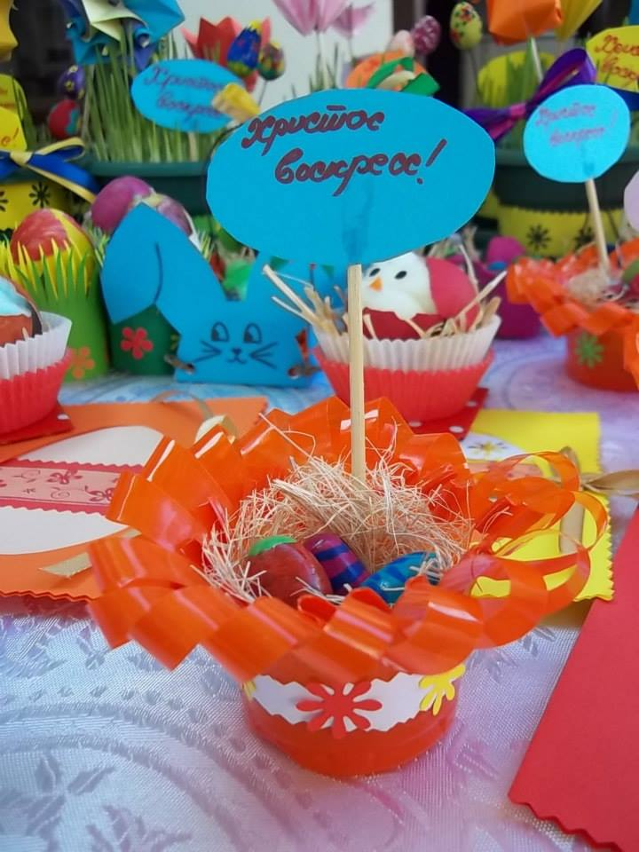

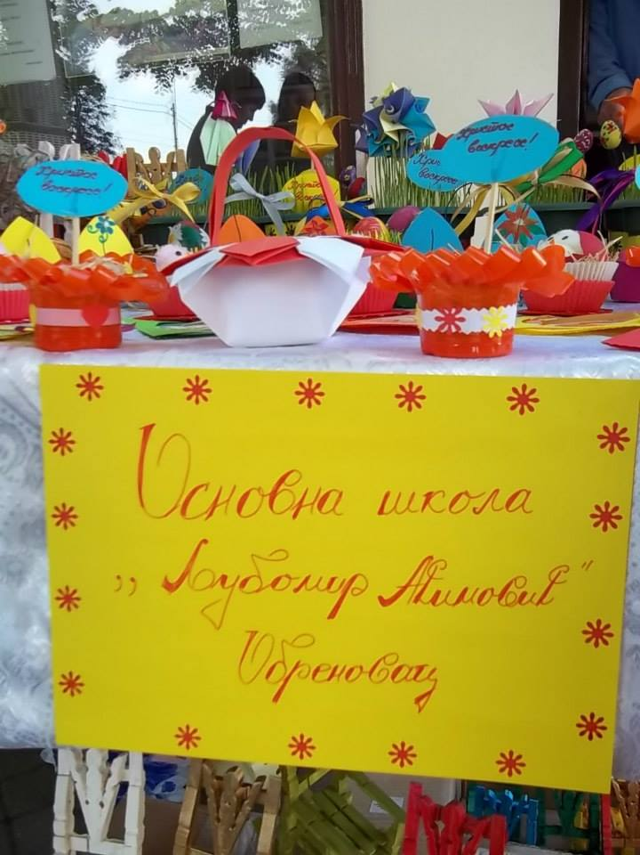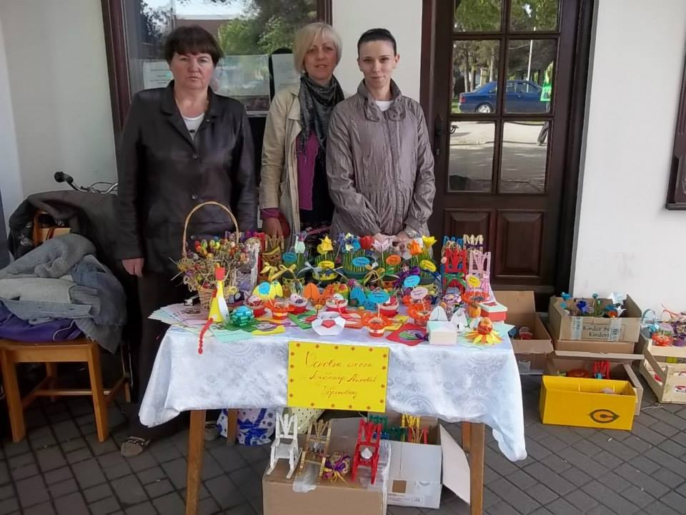

10.М А Ј

Учешће на првом Фестивалу постигнућа
Представнице наше школе, чланице Тима за заштиту ученика од насиља, злостављања и занемаривања (Б.Стефановић и Н.Лепен), учествовале су на првом Фестивалу постигнућа. Том приликом су, путем постер презентације, представљене активности које за циљ имају превенцију свих облика насиља у нашој школи, као и резултати истраживања о ставовима према сексуалном и другим облицима насиља запослених у основним школама и Центру за социјални рад. Учешће на фестивалу резултат је успешне сарадње са Инцест траума центром са којим представнице Тима за заштиту ученика годинама уназад сарађују кроз похађање акредитованих семинара, учешће на састанцима, присуство на јавним часовима и праћење новина у области заштите ученика од различитих облика насиља.

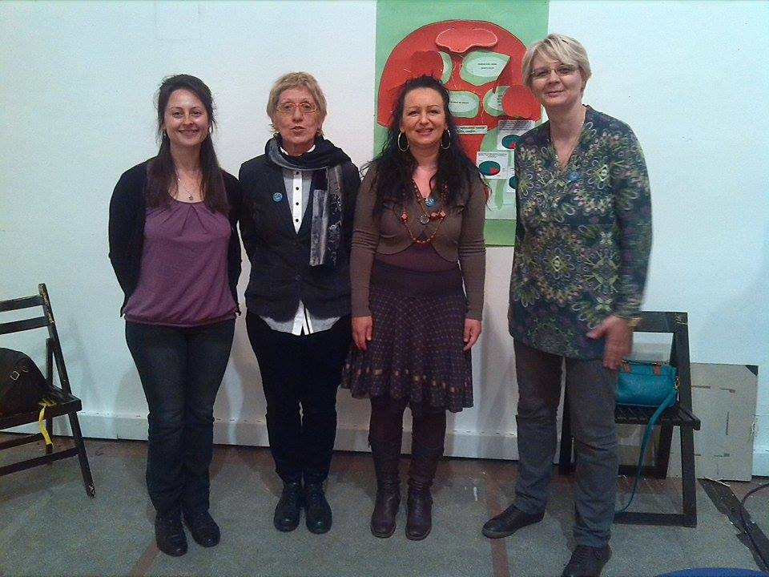

Ванредна ситуација.
У периоду од 19. 5. 2014. до 13. 6. 2014. године, за време трајања ванредне ситуације због поплава у Обреновцу, рад са ученицима и њиховим родитељима реализован је кроз различите видове додатне подршке (у зависности од места на која су ученици са родитељима били евакуисани). Додатна подршка је реализована у виду непосредног рада са ученицима који су довођени у Основну школу „Милоје Павловић“, у виду психосоцијалне и едукативне подршке за ученике и родитеље смештене у колективним центрима и домовима, у виду кућних посета и пружања подршке у породици, у виду размене информација и давања смерница за рад родитељима ученика који су били смештени ван Београда. Наставници и стручни сарадници су све време уредно водили евиденцију о раду и извештавали на састанцима органа и тимова школе, а директор школе је информације о организовању васпитно-образовног рада са ученицима и ангажовању запослених у периоду трајања ванредне ситуације известио надлежне у Школској управи Београд.
За време рада у овим измењеним околностима испољена је велико солидарност и подршка запослених ОШ „Милоје Павловић“ према запосленима у нашој школи. Такође, помоћ је упутио и Завод „Јанез Левц“ из Љубљане у виду хране, гардеробе, средстава за одржавање хигијене и дидактичких средстава за ученике и запослене који су били угрожени поплавама.

Мали матуранти
Ученици осмог разреда (укупно њих 11) успешно су завршили разред. За њих је у току школске године била организована припрема за полагање завршног испита, као и активности у вези са професионалном оријентацијом. Ученица Марковић Тијана проглашена је за ученицу генерације. За време школовања у нашој школи имала је одличан успех, примерно владање и истицала се у раду секција. Школа и локална заједница су адекватно наградиле њено залагање и успех.

11.Ј У Н
Завршни испит
16.,17. И 18. јуна одржан је завршни испит из српског језика, математике и комбинованог теста у ШОСО „Свети Сава“ на Умци. Захваљујући доброј сарадњи са колегама успешно је реализован завршни испит.
Након полагања, ученицима и њиховим родитељима пружена је подршка приликом уписа у средњу школу. Део ученика је уписао средњу школу у ШОСО „Свети Сава“, док је један ученик уписао средњу Пољопривредно-хемијску школу.
Успех ученика
Сви ученици првог разреда, укупно 8, су позитивно описно оцењени. За 94 ученика, од другог до осмог разреда, дата је у табели која следи просечна оцена по разредима, као и укупан број и проценат ученика према постигнутом успеху, на основу чега се види да је највише ученика завршило разред са врло добрим успехом (38,26%%), затим са одличним (29,78%) са добрим (19,18%), а 3 ученика је завршило са довољним успехом (4,24%), и 8 ученика није завршило разред (8,48%).

Разред | Укупан бр.учен. у разреду | Одлични  Бр./ % | Врло добри  Бр./ % | Добри  Бр./% | Довољни  Бр./% | Нису завршили разред  бр./ %
Први | 8 | 8 ученика је позитивно описно оцењено 100% |  |  |  | /

Разред | Укупан бр.учен. у разреду | Одлични  ученици  бр./ % | Вр.добри  ученици  бр./ % | Добри  ученици  бр./% | Довољни  ученици  бр./% | Нису завршили разред  бр./ % | Прос. оцена разреда
Други | 9 | 4  37,50%% | 2  25%% |  | 2  25% | 1  12,5%% | 4,20
Трећи | 21 | 6  28,58% | 7  33,32% | 6  28,58% | / | 2  9,52% | 4,14
Четврти | 14 | 4  28,58% | 6  42,86% | 3  21,42% |  | 1  7,14% | 4.08
Пети | 17 | 4  23,54% | 8  47,04% | 4  23,54% | / | 1  5,88% | 3,70%
Шести | 9 | 4  44,45% | 3  33,33% |  | / | 2  22,22% | 4,55
Седми | 13 | 4  30,77% | 5  38,45% | 2  15,38% | 1  7,70% | 1  7,70% | 3,80
Осми | 11 | 3  27,27% | 5  45,46% | 3  27,27% | / | / | 4,25
Укупно | 102 | 28  29,78%% | 36  38,26% | 18  19,18% | 4  4,24% | 8  8,48% | 4,10  100%

Ученицима који су завршили разред свечано су додељене књижице и сведочанства о завршеном разреду 28. јуна у просторијама матичне школе у Обреновцу.

Избор директора
У јуну месецу чланови Наставничког већа по четврти пут су иѕабрали Предрага Дацковића за директора школе. Директор је нови мандат добио са свим гласовима запослених, након чега му је исти потврђен и од стране чланова Школског одбора.

Хуманитарна помоћ
Поред добијене помоћи из Љубљане, помоћ нашој школи упутиле су и колеге из ШОСО „Младост“ из Пирота у виду гардеробе и дидактичког материјала за ученике школе.

12.Ј У Л - А В Г У С Т

Припрема услова за почетак нове школске године
Директор школе је у сарадњи са наставницима редовно пратио стање у ГО Обреновац, присуствовао састанцима које су организовали Актив директора ГО Обреновац, Секретаријат за образовање и Школска управа Београд. Због актуелног ванредног стања
Стручно усавршавање
Директор школе је организовао дводневни акредитовани семинар „Безбедност ученика у школским објектима“. Сви наставници и стручни сарадници су учествовали на овом семинару.
Поред похађања семинара који се баве безбедношћу ученика у школама, у нашој школи се свакодневно бавимо овим питањем. Редовно се примењују мере које за циљ имају смањивањеризика од повреда и насиља у школи, као што су едуковање ученика у складу са њиховим индивидуалним способностима о изражавању својих и поштовању потреба других, појачано дежурство за време одмора, сарадња са родитељима, са школским полицајцем, прилагођавање просторних услова потребама ученика, благовремено реаговање у кризним ситуацијама и сарадња са стручњацима из спољашње мреже подршке.

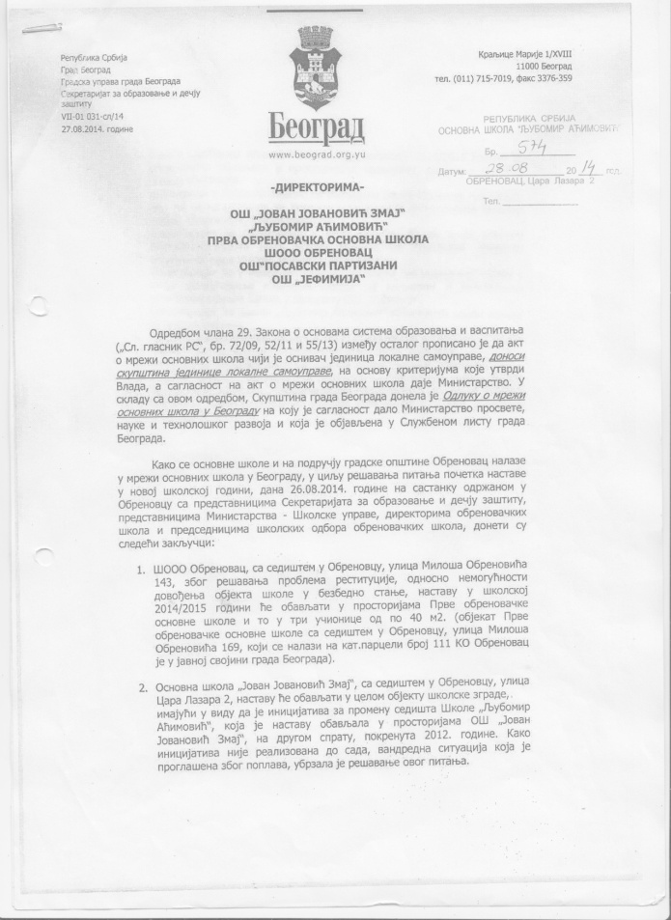
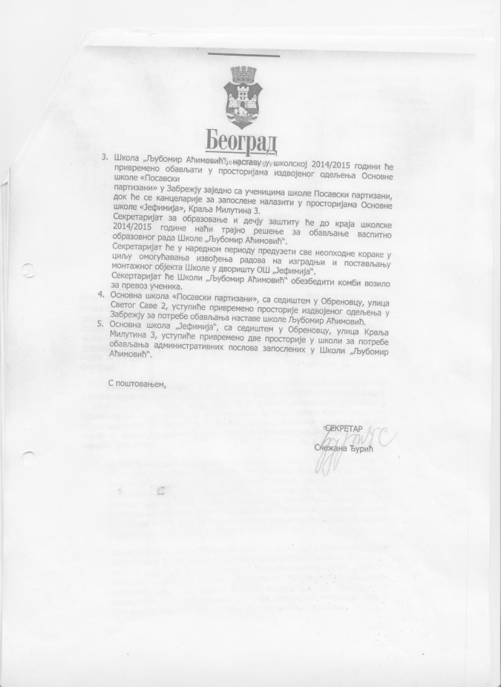

У току целе школске године за ученике школе био је организован одлазак на базен и друге спортске активности у оквиру часова физичког васпитања, изабраног спорта и у оквиру спортске секције који су од посебно значаја за рехабилитацију наших ученика. Посебно интересовање ученици су испољили за часове пливања на затвореним базенима.

13. Социјални програм школе
Овај програм обухвата превентивне и интервентне мере и активности усмерена на пружање помоћи и подршке ученицима и њиховим породицама који се налазе у стању социјалне потребе у циљу побољшања квалитета и услова живота и рада у школи и породици.
У току целе школске године стручни сарадници су у сарадњи са разредним старешинама пратили социјално и материјално стање породица ученика и пружали различите видове подршке и помоћи. Обавили су више кућних посета, настојали да помогну у остварењу права из социјалне заштите, а у школи, разредне старешине су се старале о хигијени ученика (купање, пресвлачење, спречавање вашљивости и слично). Наставници су такође обезбеђивали додатну ужину за ученике матичне школе, као и огрев за угрожене породице.
Школа је на почетку школске године обезбедила уџбенике, свеске и школски прибор, бесплатну ужину, као и, захваљујући сарадњи са Фондом б92 „Храна за све“, организацијом „Хлеб живота“ и „Адра“ обезбедила храну и новогодишње пакетиће који се традиционално свим ученицима додељују у нашој школи поводом новогодишњих празника. Такође, у сарадњи са Црвеним крстом и људима добре воље у више наврата је прибављена хуманитарна помоћ у виду обуће и гардеробе која је подељена најугроженијим ученицима.

14. Самовредновање
У овој школској години обављено је истраживање у области Постигнућа ученика са подручјем вредновања Квалитет школских постигнућа и показатељима Оцене и успех, Квалитет знања и Мотивисаност ученика.
Оцене и успех
Када је реч о овом показатељу, предмет анализе био успех ученика (средња оцена) на нивоу школе у претходних 5 година и успех ученика по предметима у овој школској години. Највиша средња оцена успеха ученика добијена је у шк. 2008/2009. год. (4,21), док је у осталим школским годинама до 2013/2014. год. успех ученика незнатно опао и креће се од 3,79 до 3,97. Према добијеним подацима за ову школску годину, средња оцена успеха ученика на нивоу целе школе на крају школске године износи 4,10.
Предмет анализе у овом истраживању била је пролазност ученика у протеклих пет година, као и проценат пролазности ученика по предметима у овој школској години. Проценат пролазности ученика у протеклом периоду креће се у опсегу од 88,2% (у шк.2010/2011.год.) до 95,4% (у шк.2011/2012.год.). На крају ове школске године проценат пролазности ученика на нивоу целе школе је веома задовољавајућ и износи 91,52%.
На основу анализе података о оценама и успеху ученика, односно на основу тога да већина средњих оцена (преко 50%), било да је реч о средњим оценама ученика по предметима и одељењима/разредима прелази вредност 3,75, као и на основу тога да је на крају полугодишта на нивоу целе школе пролазност ученика 91,52%, овај показатељ је оцењен највишом оценом остварености нивоа – 4.
Квалитет знања
Показатељ квалитет знања процењен је на основу података добијених путем упитника који су попуњавали наставници (укупно 21). Упитник је садржи 6 ставки чије су садржаје наставници процењивали изјашњавајући се степеном важности и присутности, а које се односе на стицање и примену школских знања. Резултати су показали следеће:
- Школска знања стечена на часовима су процењена као важна за сналажење у свакодневним животним ситуацијама и будућем професионалном животу и да се она у високом степену и примењују;
- Наставници сматрају да је веома важно да стечена знања помажу у развоју иницијативности и осамостаљивању, али да су она у недовољној мери присутна у конкретним практичним ситуацијама;
- Такође, наставници су истакли значај повезивања знања стечених у оквиру различитих предмета, али сматрају да ученици нису довољно оспособљени да их примењују, нити да без додатних припрема самостално одговоре на захтеве писаних задата и усмених испитивања.
Добијени подаци указују на потребу да наставници у већој мери уче ученике како да примењују школска знања у свакодневним практичним ситуацијама у складу са индивидуалним могућностима и способностима ученика.
Мотивисаност ученика
Испитивање мотивисаности за самостално стицање знања и вештина и вредности код ученика обављено је путем упитника који је попунио 21 наставник. Добијени подаци указују на следеће:
- Наставници у високом степену вреднују и у раду са ученицима примењују поступке и активности које доприносе повећању мотивисаности ученика (подстичу их на мисаону активност, примењују различите методе и технике, вреднују напредовање ученика, охрабрују и подржавају иницијативу код ученика, дају објашњења, стварају занимљиву атмосферу, подржавајусамосталност ученика). Све ставке су високо оцењене, њихова вредност креће се у опсегу од 3,28-4,00. Ставка која је најниже оцењена и по важности и по присутности је она која се односи на упућивање ученика на ширу литературу неопходну за самостално стицање додатних знања и вештина.
- Резултати у вези са вредностима код ученика су такође показали исто, односно да наставници у високом степену вреднују и сматрају да су многобројне активности усмерене на развијање вредности (развијање потребе за усвајање правила, подстицање поштовања личности, пружања помоћи другом, правила у вези са безбедношћу у школи и ван ње, чување животне средине, културних добара и различитости, учење вештина самосталног планирања и организовања времена). Све ставке су високо оцењене (крећу се у распону од 3,04-3,80), осим једне која је по важности и по тачности (присутности у свакодневном раду) ниже рангирана, тачније она која се односи на упознавање ученика са правима из Повеље о дечијим правима УН, иако се баве подучавањем ученика исти.

Летопис израдила
Б. Стефановић, стручни сарадник психолог

Директор школе
Предраг Дацковић
___________________________

